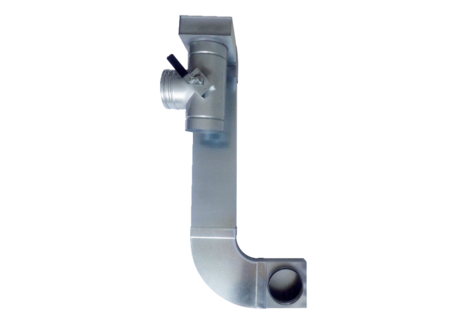Premosnik za izmjenjivač topline WRBY 300-400Jedinica za pakiranje: 1 komAsortiman: K
Broj artikla: 0093.0899Proizvođač: MAICO

